Министерство науки и высшего образования Российской Федерации

Федеральное государственное бюджетное образовательное учреждение высшего образования

Сибирский государственный университет НАУКИ И ТЕХНОЛОГИЙ ИМ. АКАДЕМИКА М.Ф.РЕШЕТНЕВА

Институт информатики и телекоммуникаций

Кафедра информационно-управляющих систем

Разработка мобильного приложения “Поиск единомышленников”

Пояснительная записка

Руководитель:

Киреев Н.В.______________

(*подпись*)

_____________________2020г.

(*оценка, дата*)

Выполнил:

Студент группы БИМ17-01

Ленц О. В._______________

(*подпись*)

Красноярск, 2020

**ЗАДАНИЕ НА КУРСОВОЙ ПРОЕКТ ПО ДИСЦИПЛИНЕ РАЗРАБОТКА МОБИЛЬНЫХ ПРИЛОЖЕНИЙ**

**Студент** Ленц Олег Владимирович

**Факультет** ИИТК

**Группа** БИМ 17-01

**Тема курсового проекта:** Разработка мобильного приложения “Поиск единомышленников”

**Общая структурная схема курсового проекта**

1. Введение
2. Техническое задание
3. Анализ предметной области
4. Использование средств и инструментов разработки
5. Разработка мобильного приложения
6. Заключение

Задание выдано ________

Руководитель Киреев Н.В.

Реферат

Пояснительная записка включает в себя 20 страниц текста, 13 рисунков, 9 использованных литературных источников. Результатом данного курсового проекта является спроектированное и разработанное мобильное приложение по поиску единомышленников.

Целью курсового проекта является разработка технического задания и дальнейшей разработки мобильного Android приложения по поиску единомышленников на основе знаний и навыков, приобретенных при изучении дисциплины, лекционных и лабораторно-практических занятий, а также использовании контроля версий Git и размещении проекта на GitHub.

В соответствии с поставленной целью были выявлены необходимые к реализации задачи:

1. Составление технического задания;
2. Приложение должно быть написано на языке Java в программе

Android Studio.

1. Возможность отображения элементов как в портретном, так и в ландшафтном режимах.
2. Работа элементов в фоновом режиме.
3. Использование метода уведомлений «Notifications».
4. Использование контроля версий Git и GitHub;
5. Использование Firebase для аутентификации и хранения всех данных

Средами разработки и эксплуатации программного продукта являются Android Studio, GitHub.

Ключевые слова: Android, Android Studio, Git, GitHub, Java, Firebase, Интернет, Данные, Списки, Дизайн, ТЗ, Техническое задание, Язык программирования, Среда разработки, База данных, Мобильное приложение, Меню.

Оглавление

Введение 5

1. Техническое задание 6

1.1 Описание 6

1.2 Интерфейс приложения 7

1.4 Работа приложения с данными 14

1.5 Описание используемых библиотек 16

2. Анализ предметной области. 17

2.1 Работа элементов в фоновом режиме. 17

2.2 Использование метода уведомлений «Notifications». 17

3. Использование средств и инструментов разработки. 17

3.1 Android Studio……………………………………..………………………………………………17

3.1 Java……………………………………..………………………………………………………….17

4. Разработка мобильного приложения 18

Заключение 19

Библиографический список 20

# Введение

С развитием и повсеместным внедрением информационных технологий современные смартфоны практически полностью способны заменить любую деятельность человека. Современные смартфоны обладают рядом преимуществ, такими как удельная стоимость хранения, размер носителя, удобство в изменении, копировании и передаче информации, возможность представления информации в удобном для конечного пользователя виде, хранение большого количества информации на относительно небольшом по размеру устройстве, защита информации от несанкционированного доступа.

Благодаря этим преимуществам электронные устройства успешно выполняют поставленные перед ними функции. Например, приложение для записи заметок легко заменит ежедневник. При этом записи можно просматривать на других устройствах, к примеру, на компьютере или ноутбуке. Информацию можно хранить в облачном хранилище, при этом даже потеряв свое устройство, данные можно восстановить.

В настоящее же время мобильные телефоны прочно укрепились в нашей повседневной жизни благодаря широкому спектру функций. Смартфон в наши дни это, прежде всего: камера, доступ в Интернет и звонки. Поскольку сейчас, в силу широкого распространения одиночества людей, было бы не плохо создать приложение для общения и поиска друзей. В этом и заключается актуальность такого продукта.

Смартфоны на базе Android становятся все более популярными. Широко известен тот факт, что самую большую долю мобильной индустрии занимают операционные системы (ОС) iOS и Android.

# 1. Техническое задание

## 1.1 Описание

Приложение задумывается как приложение для общения и поиска друзей по интересам. Пользователь может регистрироваться и добавлять информацию о себе и читать информацию о других пользователях. При необходимости пользователь может начать диалог с другим человеком.

При первом запуске приложения пользователь должен зарегистрироваться или войти в свою учетную запись. Далее данные запоминаются и вводить логин и пароль необязательно. На главном окне находиться список пользователей с фотографиями и данными. При выборе определенного пользователя приложение выдает данные об этом пользователе, и дает возможность добавить его в друзья или написать сообщение. Также в главном окне есть меню, дающее доступ к сообщениям, добавленным друзьям, своей анкете.

## 1.2 Интерфейс приложения

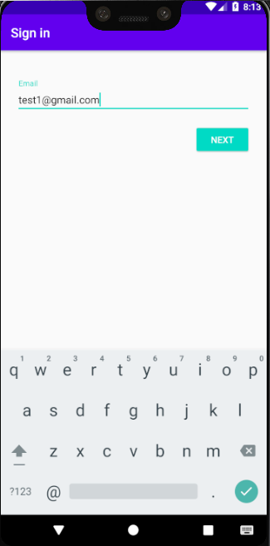

Рисунок 1. Вход в аккаунт

На рисунке 1 изображено окно входа, на котором можно войти в приложение или зарегистрироваться.

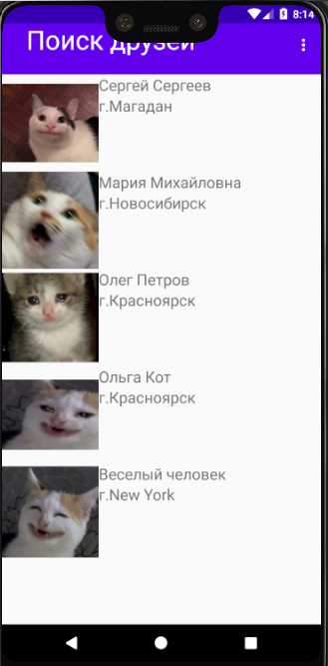

Рисунок 2. Главное окно приложения

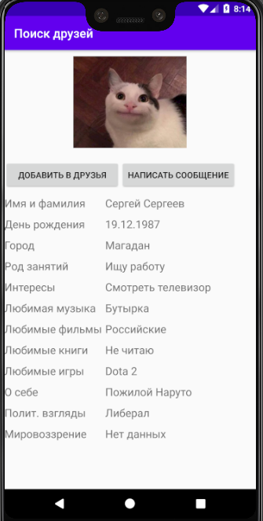

Рисунок 3. Экран детальной информации о пользователе

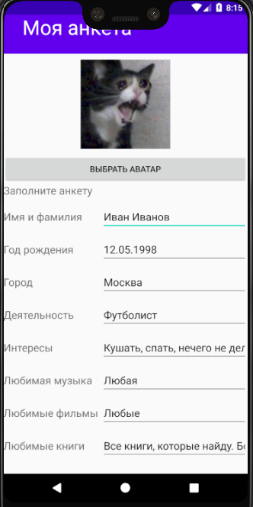

Рисунок 4. Окно редактирования анкеты

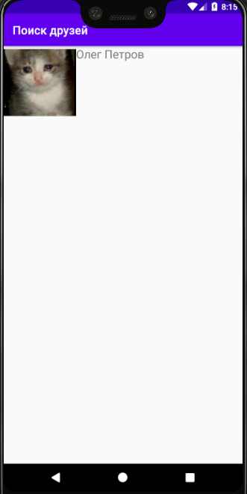

Рисунок 5. Окно доступных диалогов

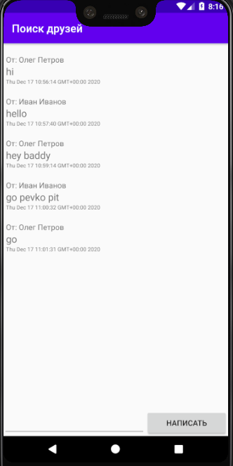

Рисунок 6. Окно сообщений

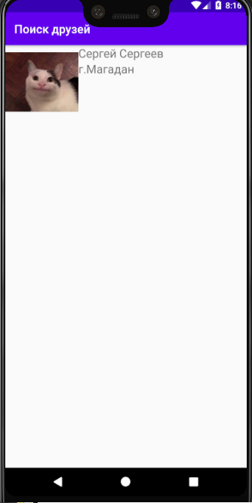

Рисунок 7. Окно добавленных друзей

1.3 Ключевые аспекты разработки приложения

Для разработки приложения будут использоваться язык Java и Android Studio, а также платформа Firebase.

## 1.4 Работа приложения с данными

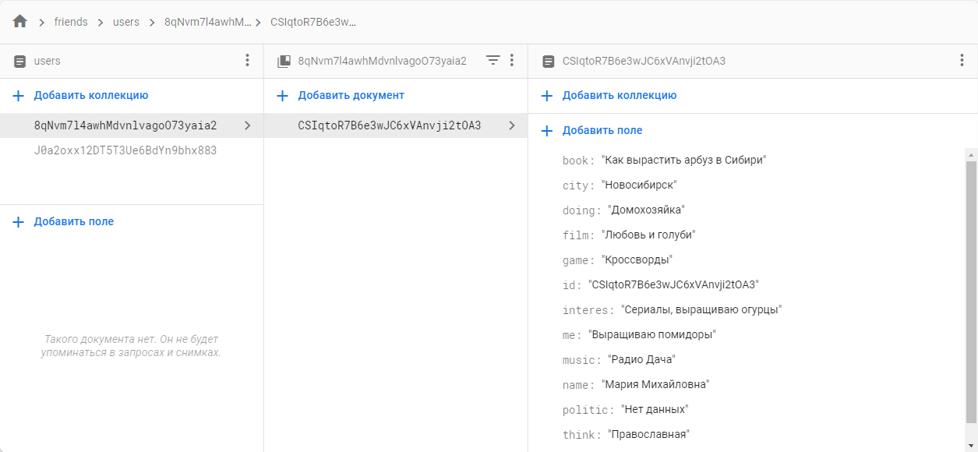

Рисунок 8. Структура хранения добавленных друзей

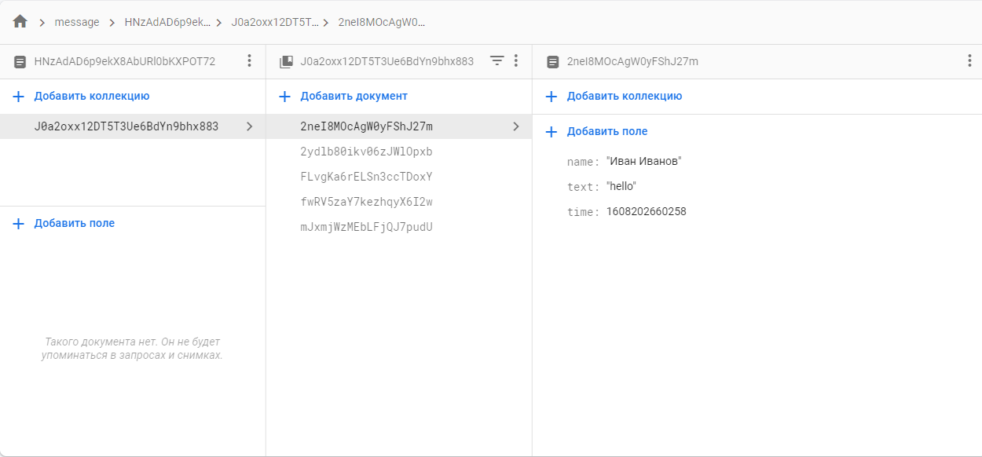

Рисунок 9. Структура хранения сообщений

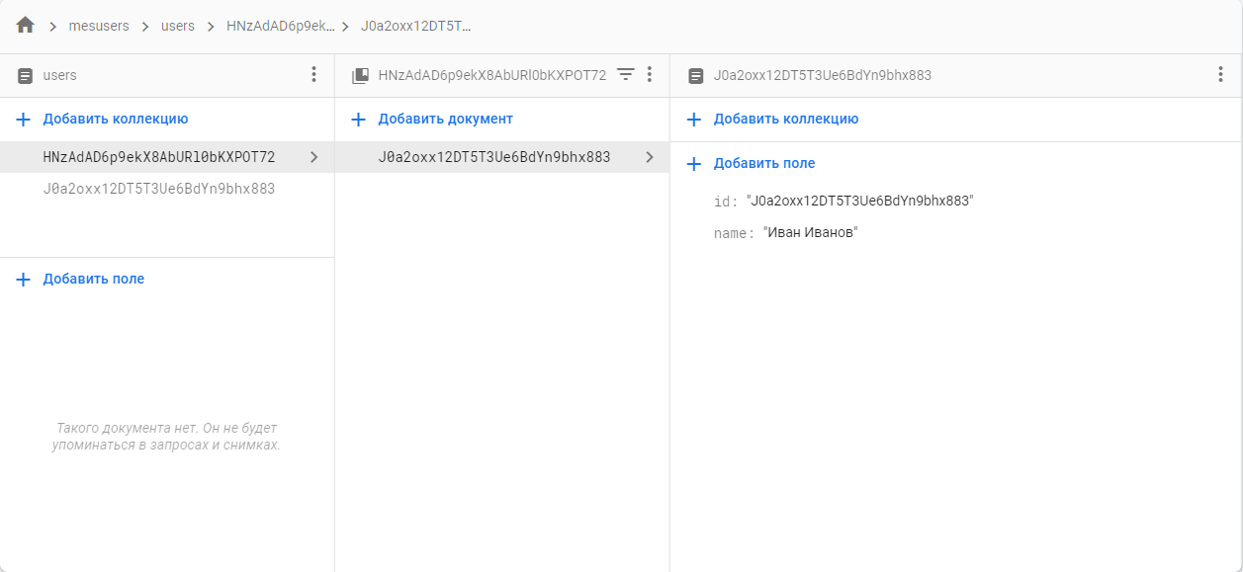

Рисунок 10. Структура хранения диалогов

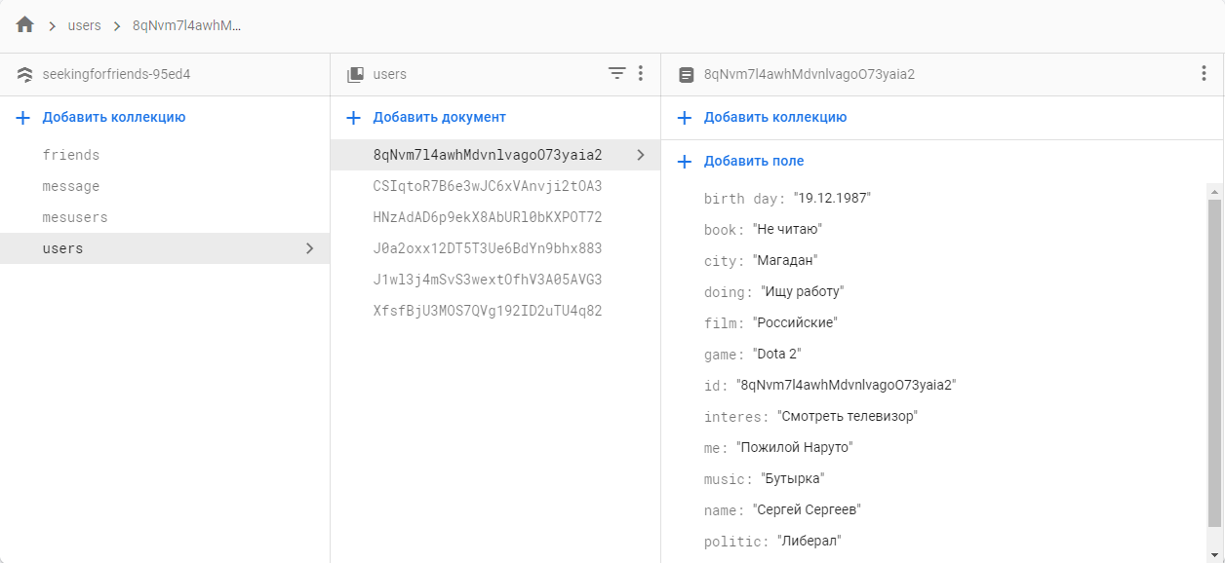

Рисунок 11. Структура хранения данных пользователей

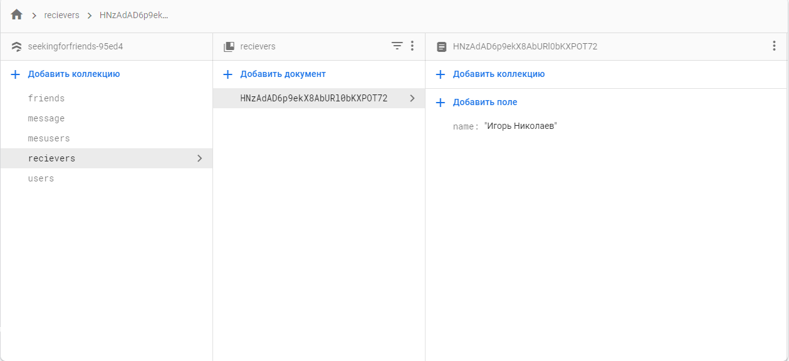

Рисунок 12. Структура хранения поступивших сообщений

Вся необходимая информация хранится в облаке Firebase. На рисунке 8 изображена структура друзей, добавленных каждым пользователем, на рисунке 9 изображена структура отправленных сообщений, на рисунке 10 изображена структура хранения информации о начатых диалогах между пользователями, на рисунке 11 изображена структура хранения данных о пользователях, на рисунке 12 изображена структура отправленных сообщений.

## 1.5 Описание используемых библиотек

Приложение использует коллекцию библиотек компонентов архитектуры Android: Picasso, Firebase, ViewModel, LiveData, IntentService, RecycleView.

# 2. Анализ предметной области.

## 2.1 Работа элементов в фоновом режиме.

Android позволяет выполнять процессы и задачи в фоновом режиме, а именно в тот момент когда пользователь вне приложения. В данной работе рассмотрен фоновый процесс *IntentService*.

## 2.2 Использование метода уведомлений «Notifications».

В некоторых ситуациях пользователя необходимо уведомить о том, что произошло внутри. И для этого используется метод *Notifications*, который показывает основную информацию и дает пользователю перейти обратно в приложение.

## 

# 3. Использование средств и инструментов разработки

## 3.1 Android Studio

## 3.2 Java

# 4. Разработка мобильного приложения

Следующим этапом выполнения курсовой работы является процесс разработки. При выполнении всех этапов работы было получено большое количество теоретических и практических знаний, которые были применены в процессе создания программного продукта и которые в последствии поспособствовали эффективной разработке мобильного приложения.

В данном разделе будет описана разработка интерфейса мобильного приложения и будут описаны технологии, применяемые в процессе ее реализации.

3.1 Разработка интерфейса

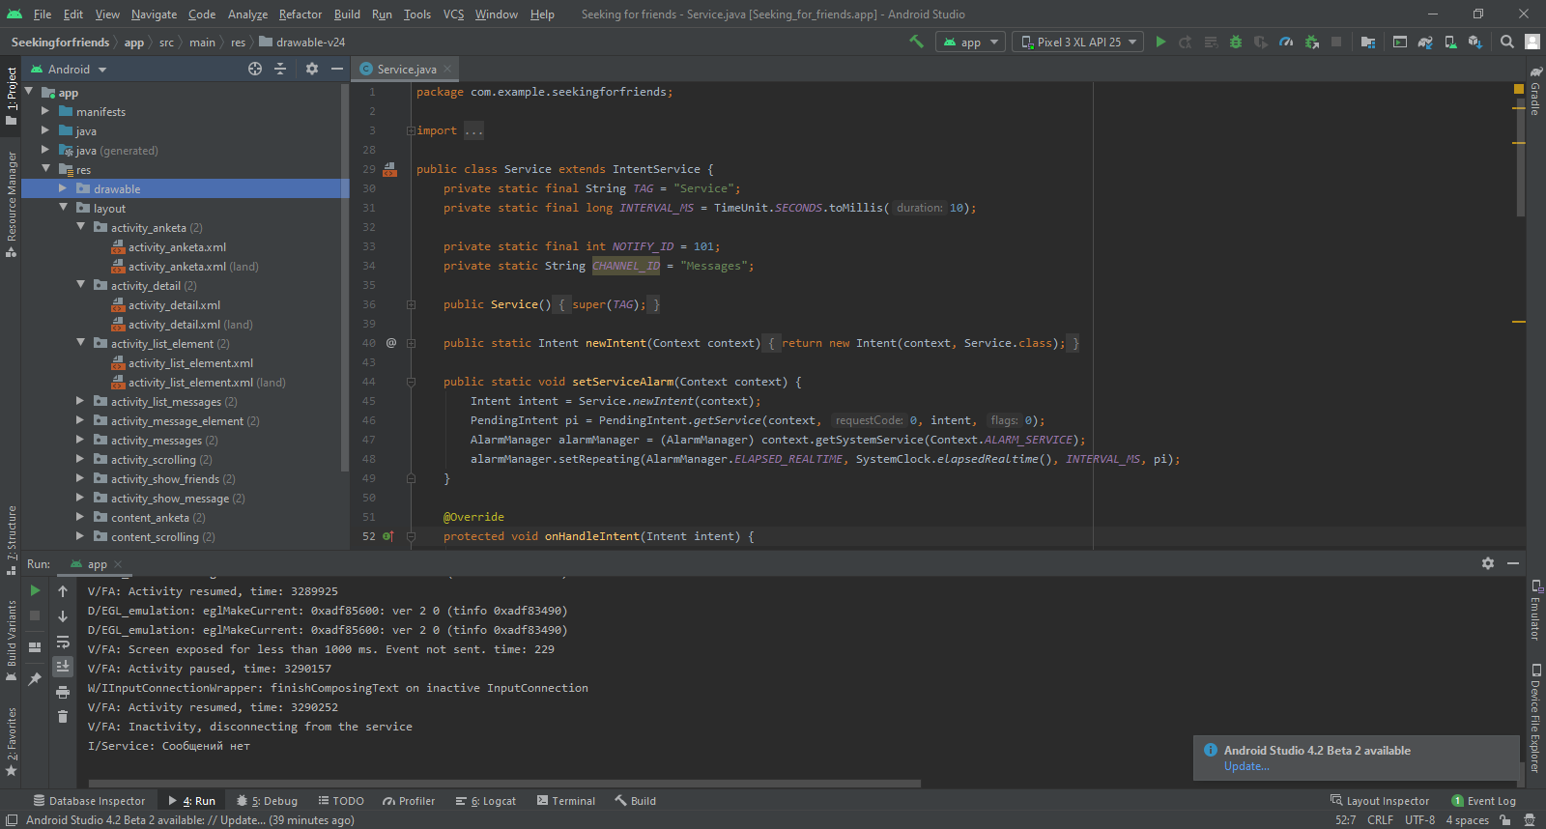Рисунок 13. Структура фрагментов.

На рисунке 13 изображены активности, используемые в приложении.

# С проектом и коммитами можно ознакомиться в моем github репозитории: https://github.com/unix-hue.

# Заключение

В результате выполнения курсовой работы были изучены и применены на практике методы разработки технического задания, мобильных Android приложений, а также использования системы контроля версий Git.

В результате выполнения курсового проекта была реализована поставленная цель и сопутствующие ей задачи.

На этапе анализа предметной области были выявлены основные критерии, показатели и особенности работы с программными средствами и продуктами.

На этапе изучения программных продуктов были выявлены основные функциональные особенности, особенности работы каждой программной среды и технологии разработки мобильных приложений, которые были применены для успешного создания технического задания, разработки мобильного приложения и применения технологии контроля версий Git.

В процессе разработки была реализована программа по поиску фильмов для просмотра.

Применена система контроля версий Git для хостинга IT-проектов.

# Библиографический список

1. Android [Электронный ресурс] // Википедия: свободная энциклопедия. - Режим доступа: https://ru.wikipedia.org/wiki/Android - Загл. с экрана.
2. Android Studio [Электронный ресурс] // Developers: сайт. - Режим доступа: https://developer.android.com/studio - Загл. с экрана.
3. Android Studio [Электронный ресурс] // Википедия: свободная энциклопедия. - Режим доступа: https://ru.wikipedia.org/wiki/Android_Studio -Загл. с экрана.
4. GitHub [Электронный ресурс] // Википедия: свободная энциклопедия. - Режим доступа: https://ru.wikipedia.org/wiki/GitHub - Загл. с экрана.
5. RecyclerView [Электронный ресурс] // Хабр. - Режим доступа: https://habr.com/ru/post/237101/ - Загл. с экрана.
6. Адаптивный дизайн [Электронный ресурс] // Google поиск. -Режим доступа: https://developers.google.com/search/mobile-sites/mobile-seo/ responsive-design?hl=ru - Загл. с экрана.
7. База данных [Электронный ресурс] // Википедия: свободная энциклопедия. - Режим доступа: https://ru.wikipedia.org/wiki/База_данных - Загл. с экрана.
8. Техническое задание [Электронный ресурс] // Википедия: свободная энциклопедия. - Режим доступа: https://ru.wikipedia.org/wiki/ Техническое задание - Загл. с экрана.

9. Firebase [Электронный ресурс] // Полная документация по возможностям экосистемы Firebase. https://firebase.google.com/docs